
学生实验报告

实验课名称：Linux系统基础
实验项目名称：常用开发工具
专业名称：计算机科学与技术（交通信息工程）
班级： 2016240203
学号： 2016902094
学生姓名： 瞿强鑫
教师姓名： 张朝阳

2018 年 11 月 6 日
实验日期： 年 月 日 实验室名称：
一．实验名称：
常用开发工具
二．实验目的与要求：
1.掌握C语言编译的基本方法
2.掌握gdb调试工具的基本用法
3.理解make工具的功能，学会编制makefile的方法
三．实验内容：
1.利用gcc命令编译C语言程序，使用不同选项，观察并分析显示结果
2.用gdb命令调试一个编译后的C语言程序
3.编写一个由多个文件构成的C语言程序，编制makefile，运行make工具进行维护
四．实验设备与软件环境：
个人电脑一台，虚拟机下的Linux环境

五．实验原理：

六．运行结果与分析：
1.到根目录tmp目录下建立testl.h文件，通过gcc hello.c进行编译：
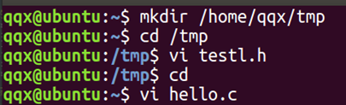
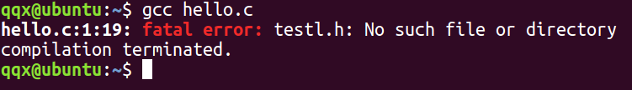
出现错误fatal error:testl.h no such file or directory compilation terminated,
找不到testl.h头文件
于是通过gcc -I /tmp hello.c进行编译：
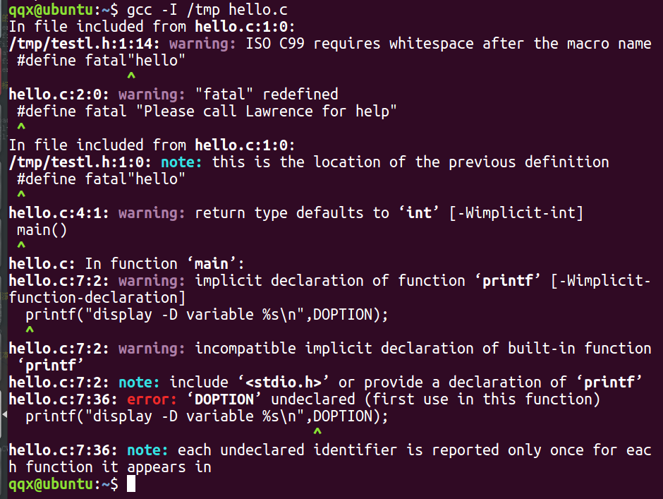
仍然有错误，error：‘DOPTION’undeclared未声明

在参数中定义DOPTION并编译：（编译通过了，只有warning）
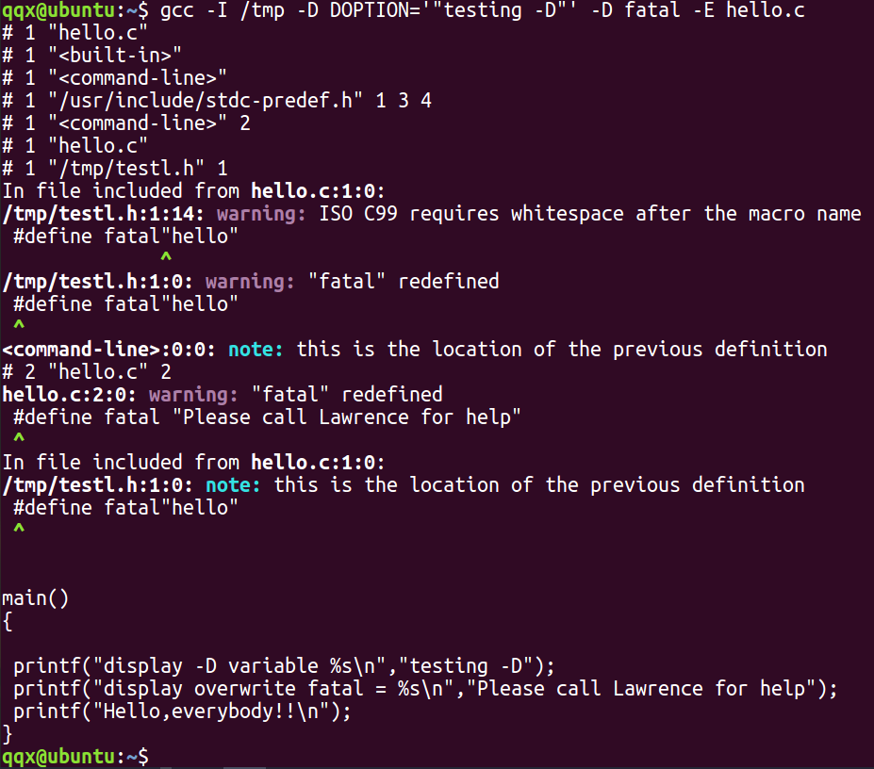
重新编辑hello.c，用注释符括起文件包含行：
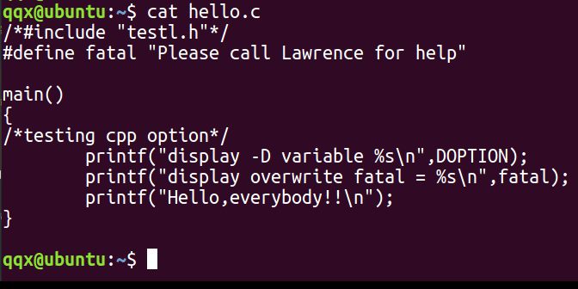

采用gcc -D DOPTION=’”testing -D”’hello.c编译：
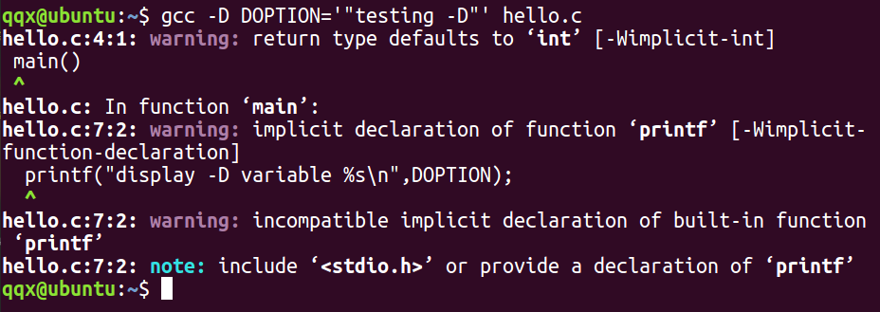
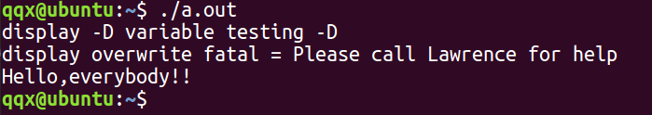
使用-E编译结果如下:
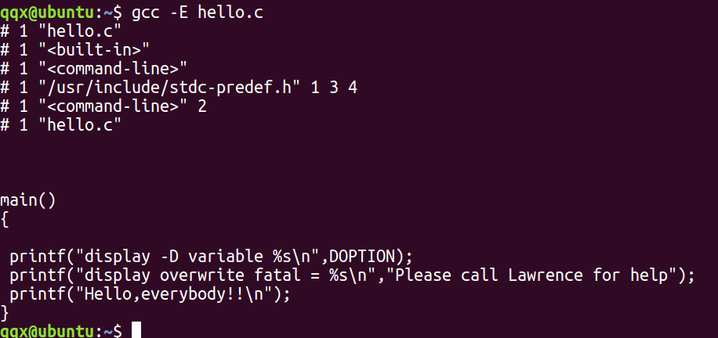
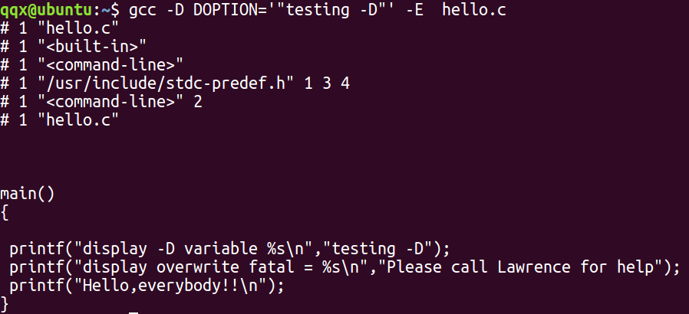

使用-C编译结果如下：
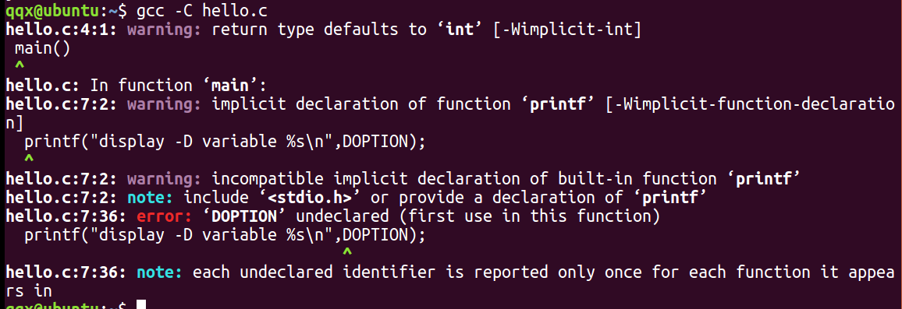
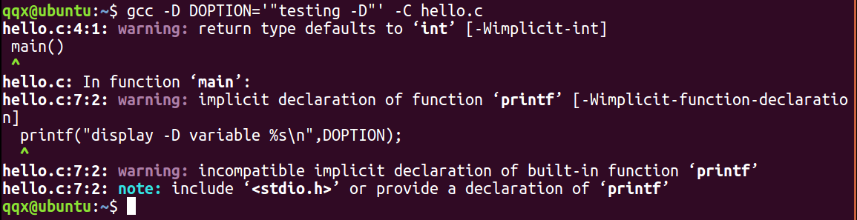
使用-O编译结果如下：
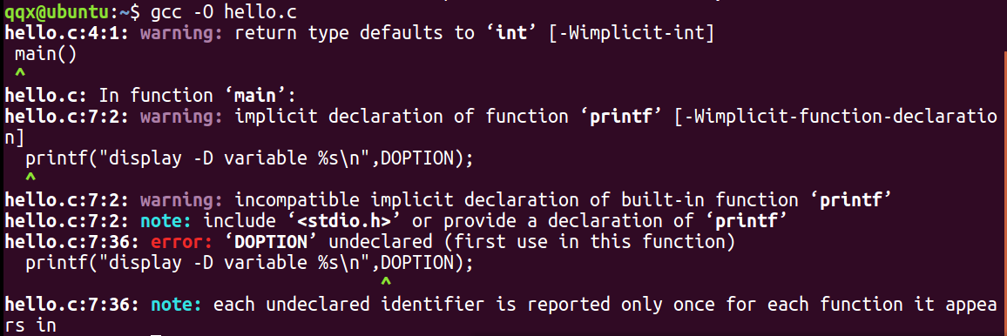
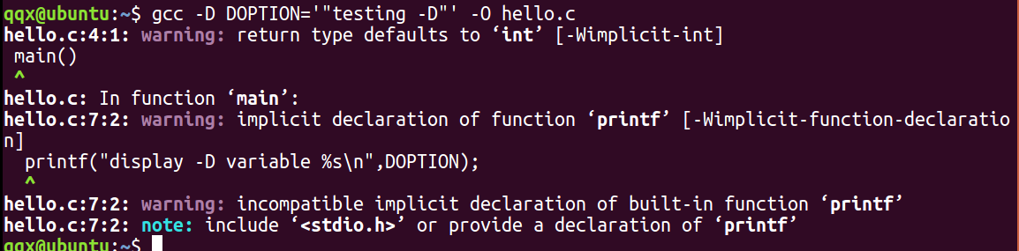

对p206页题目6.5的调试：
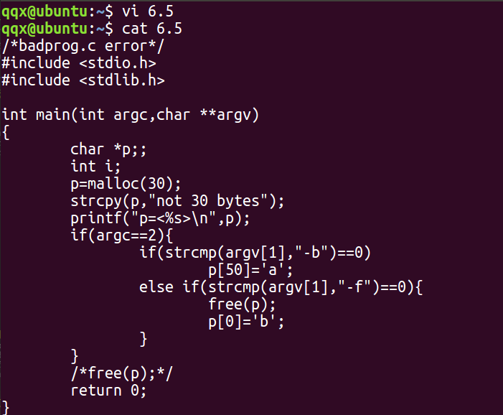

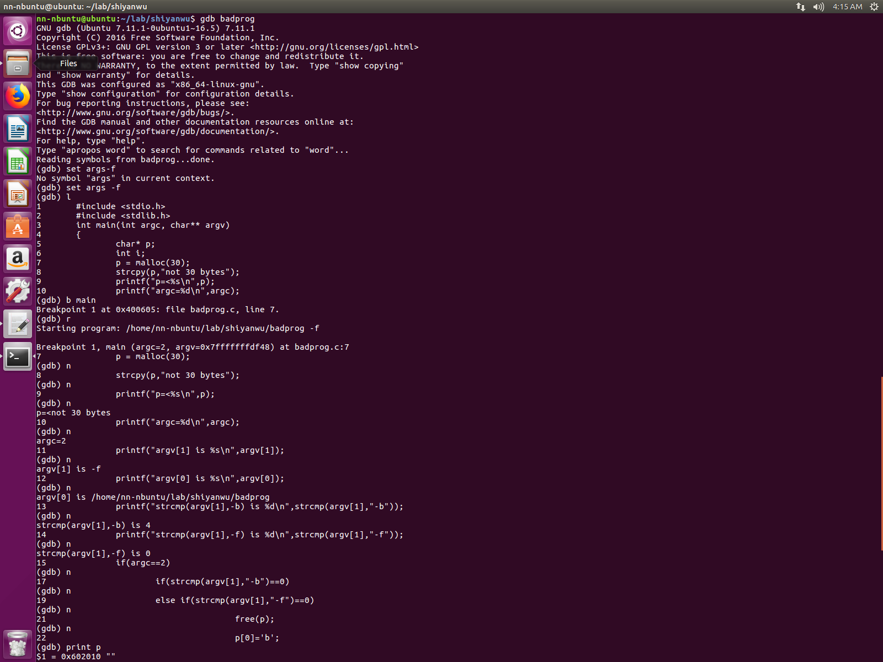

对6.6的调试：
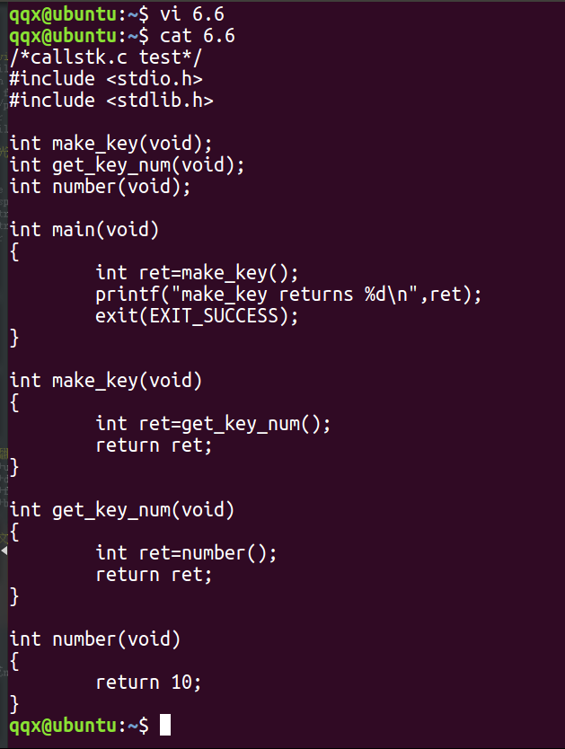
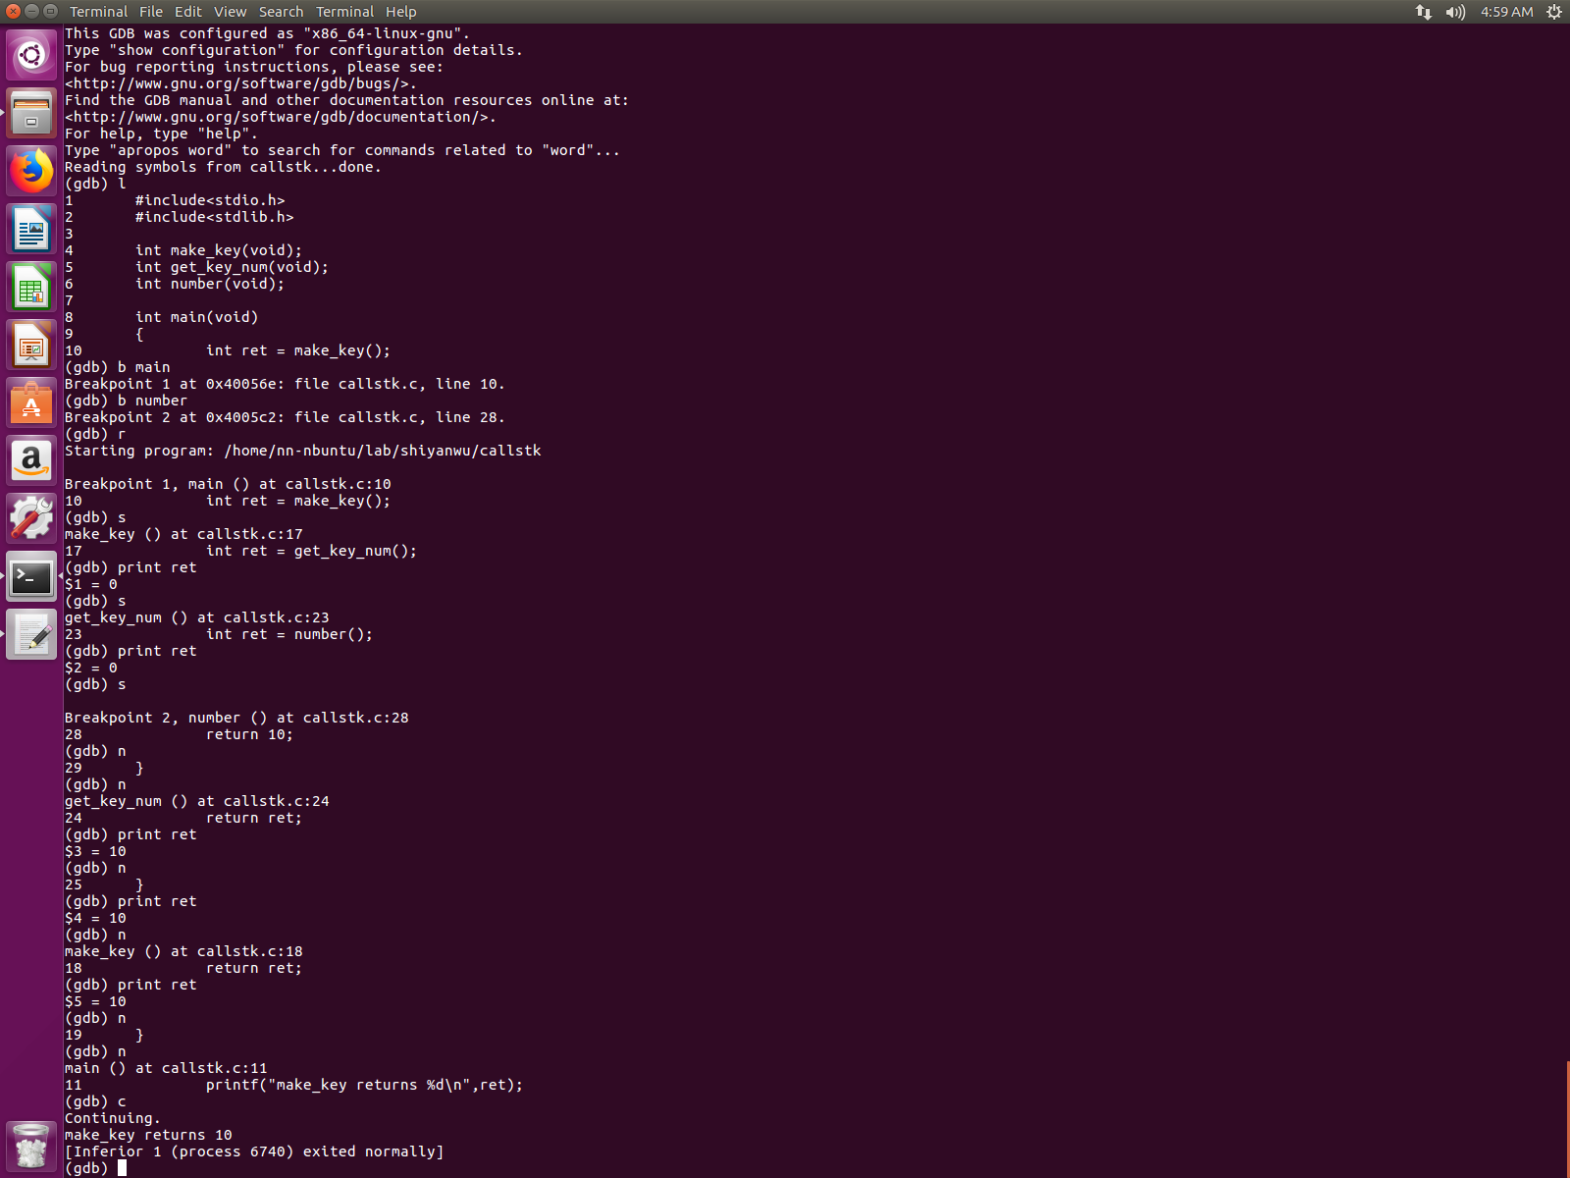

makefile内容的编写：
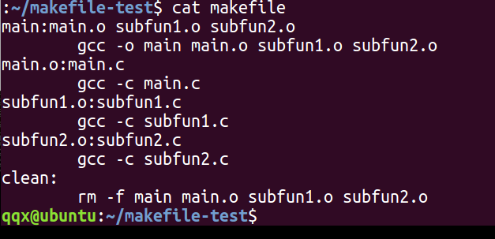
执行make命令：
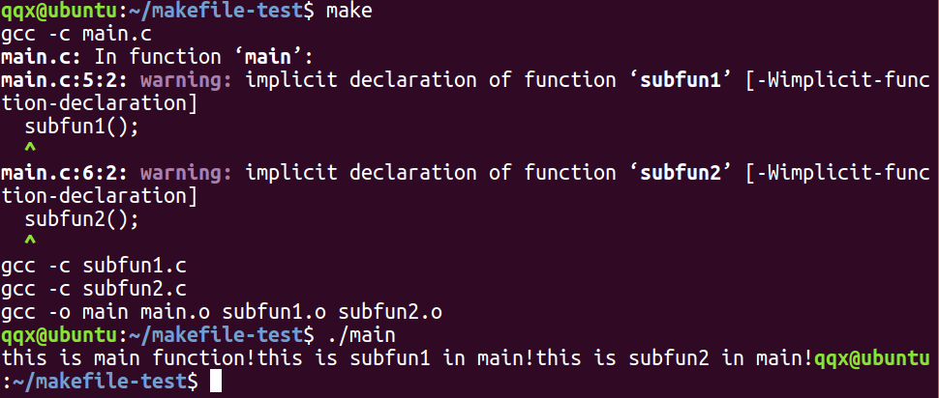
删除.o文件：
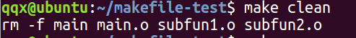
过程中出现问题，三句printf输出到屏幕未换行，以及新的命令行未换行。

七．实验中遇到的问题、解决方法及体会：
本次Linux实验内容较多，从gcc到makefile每一项都需要仔细敲c代码编译运行调试至通，出现了很多问题，调试6.6和6.5例题我一度不能调试通，他的错误提示反映情况不能足够客观地告诉我们错误的具体问题，而只是一个大致方向需要不断尝试可能出错的地方，这比较费时间。
另外，心得体会也比较丰富，Linux是一门选修课程在我们目前对他不够了解的情况下，需要我们时刻准备课本查询相关知识，而不能仅靠上课学到的内容来做题，Linux学的不够深入掌握的知识太少遇见的错误类型也太少了，以至于现在我们这些Linux初学者遇见普通的error都难以解决，需要下来加大练习的力度。

